СХЕМА
«ОКРУЖАЮЩИЙ МИР И ЕГО ПОЗНАНИЕ»

Выполнил: _______________________________________________
Оценка: ______________
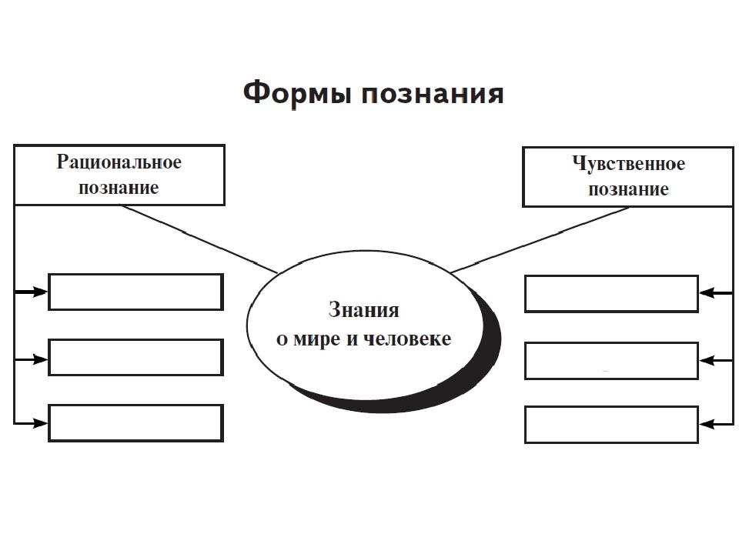

Задание.

- Заполните пустые поля схемы
- Приведите примеры различных форм познания

Критерии оценки: достоверность, умение пояснить работу примерами

